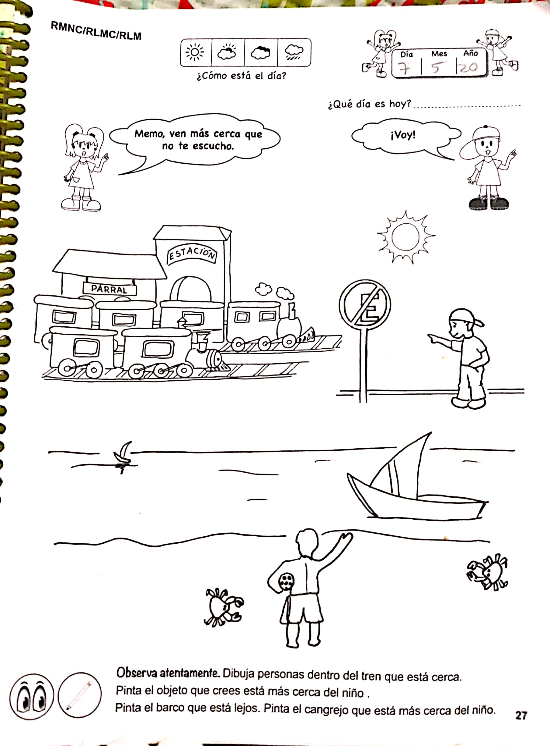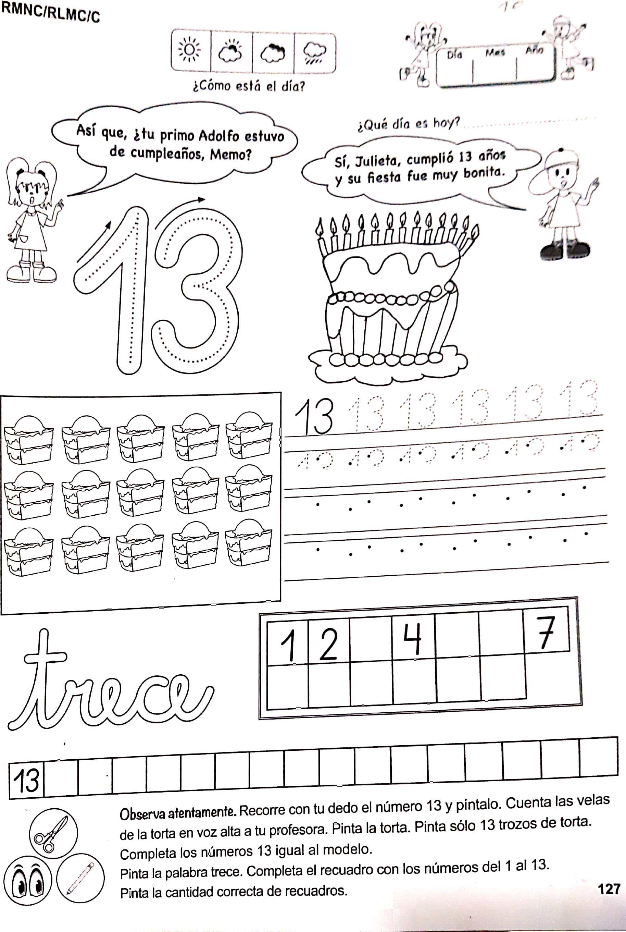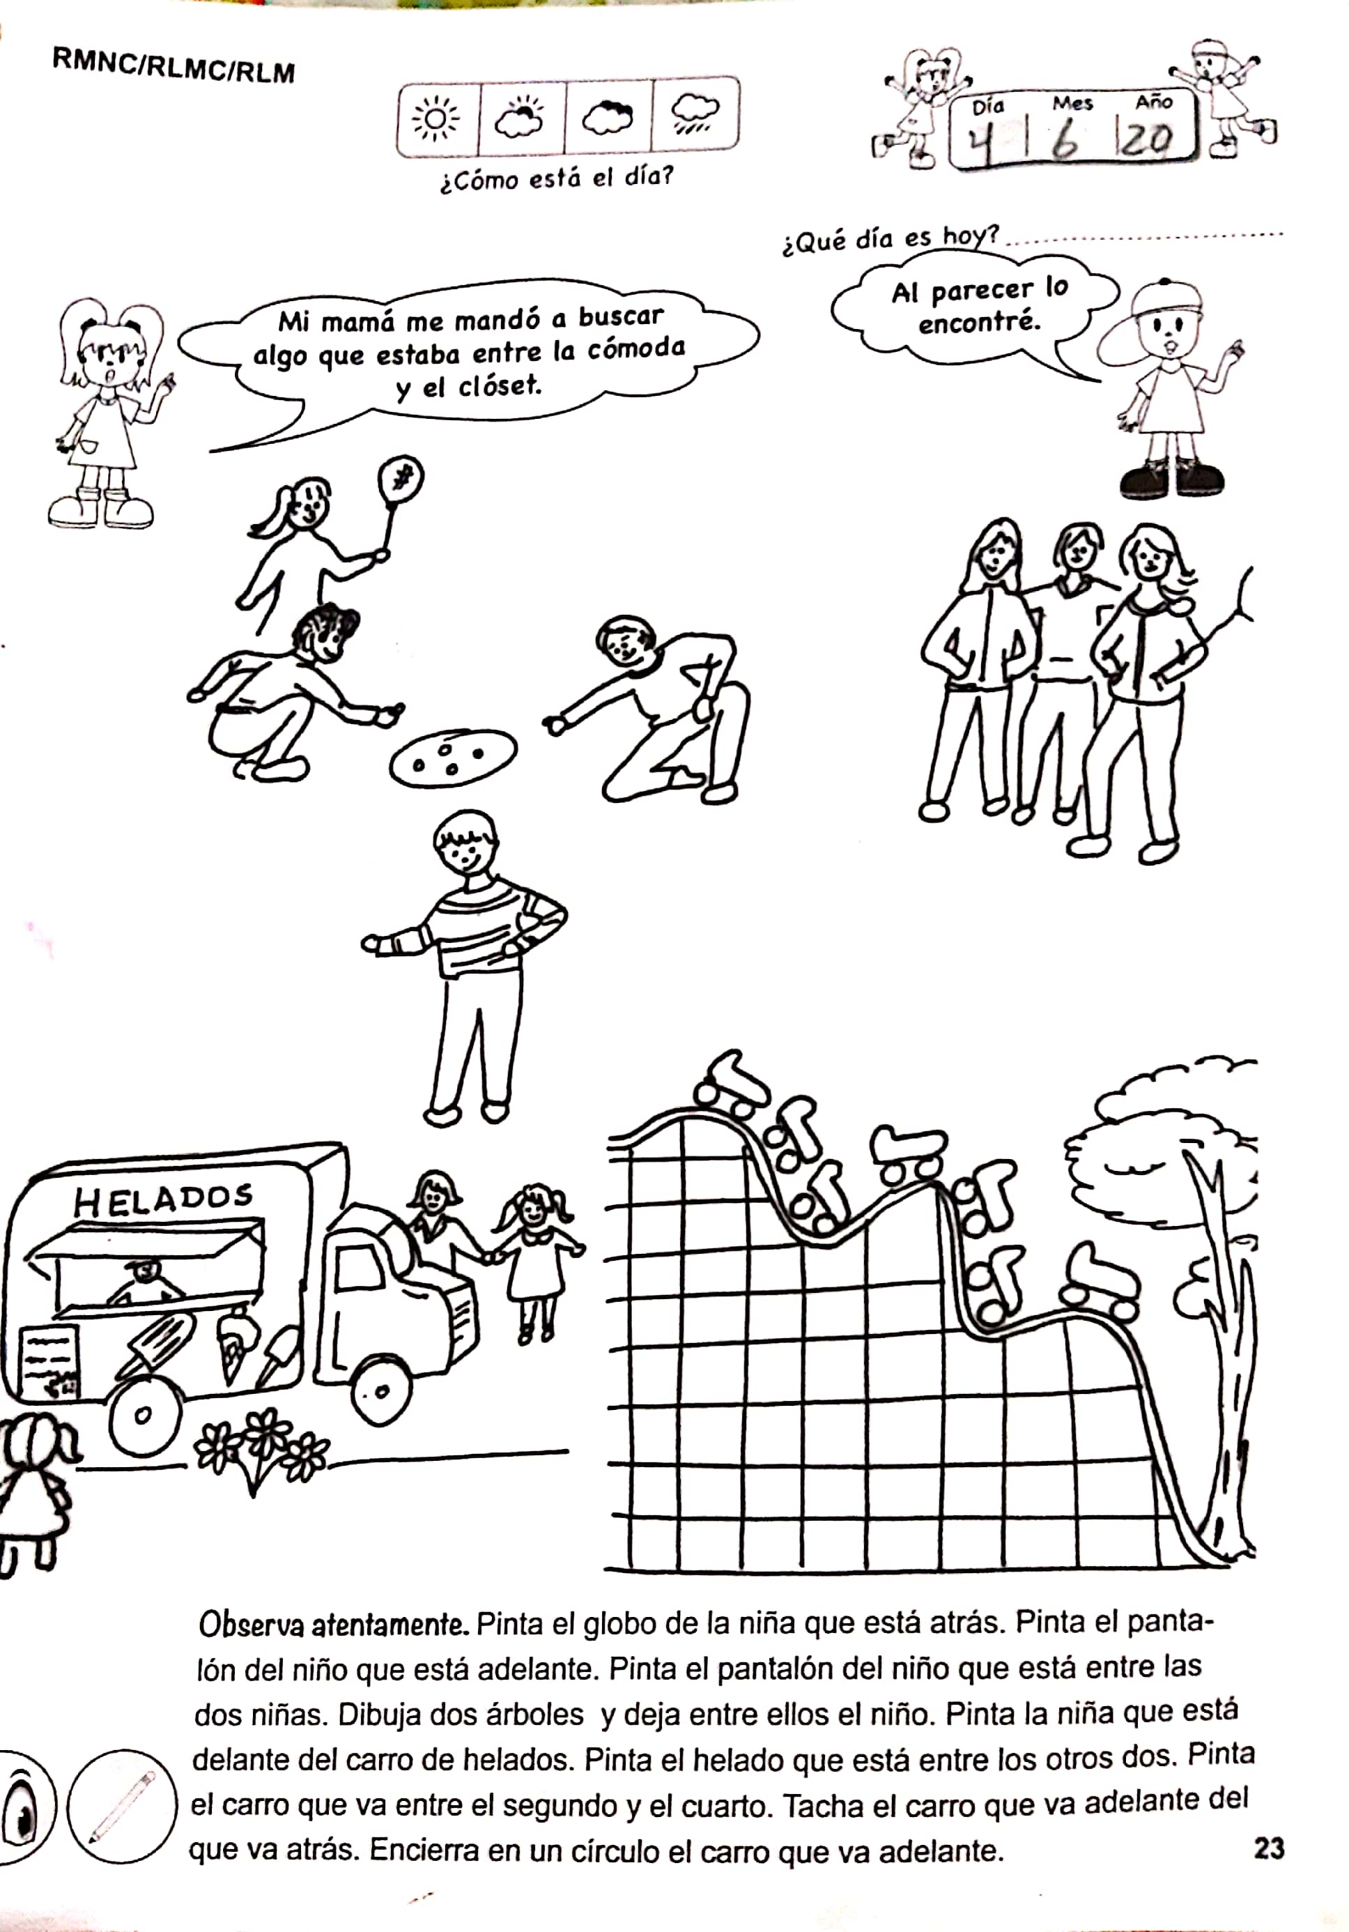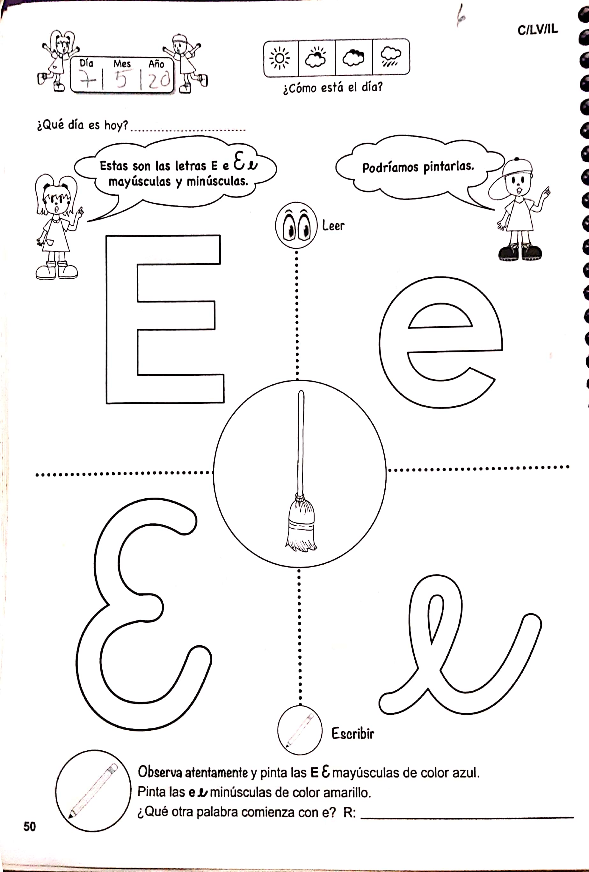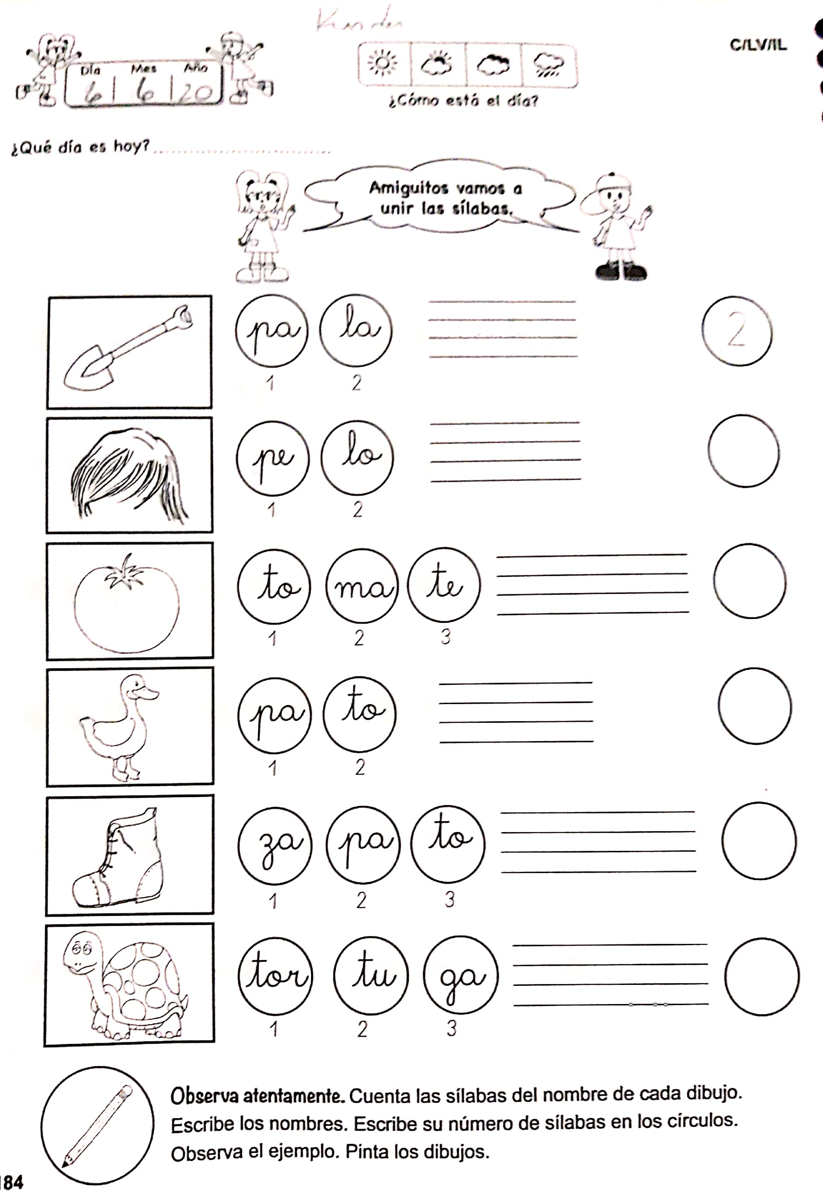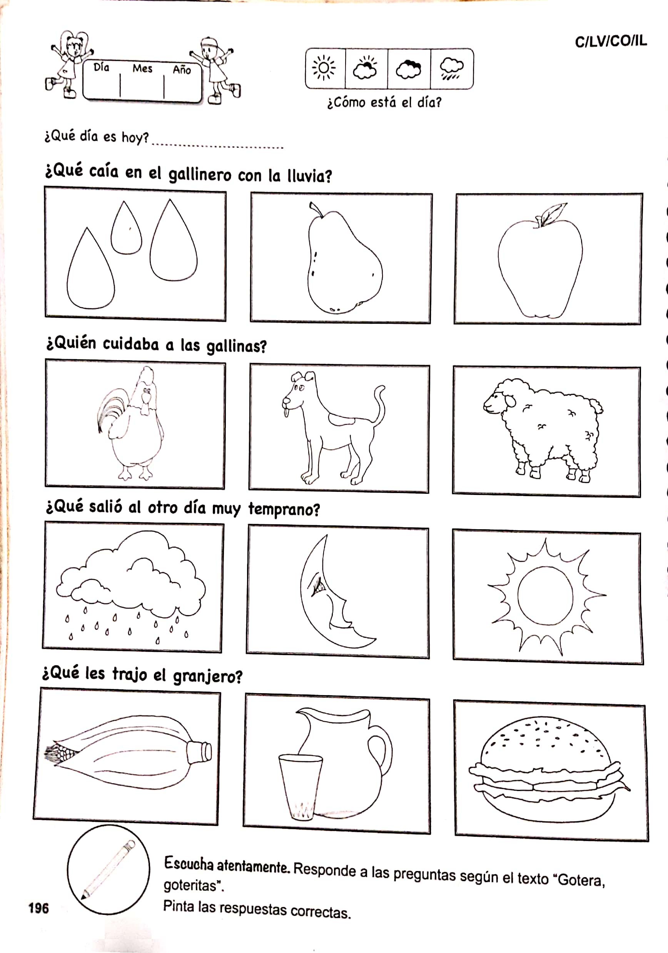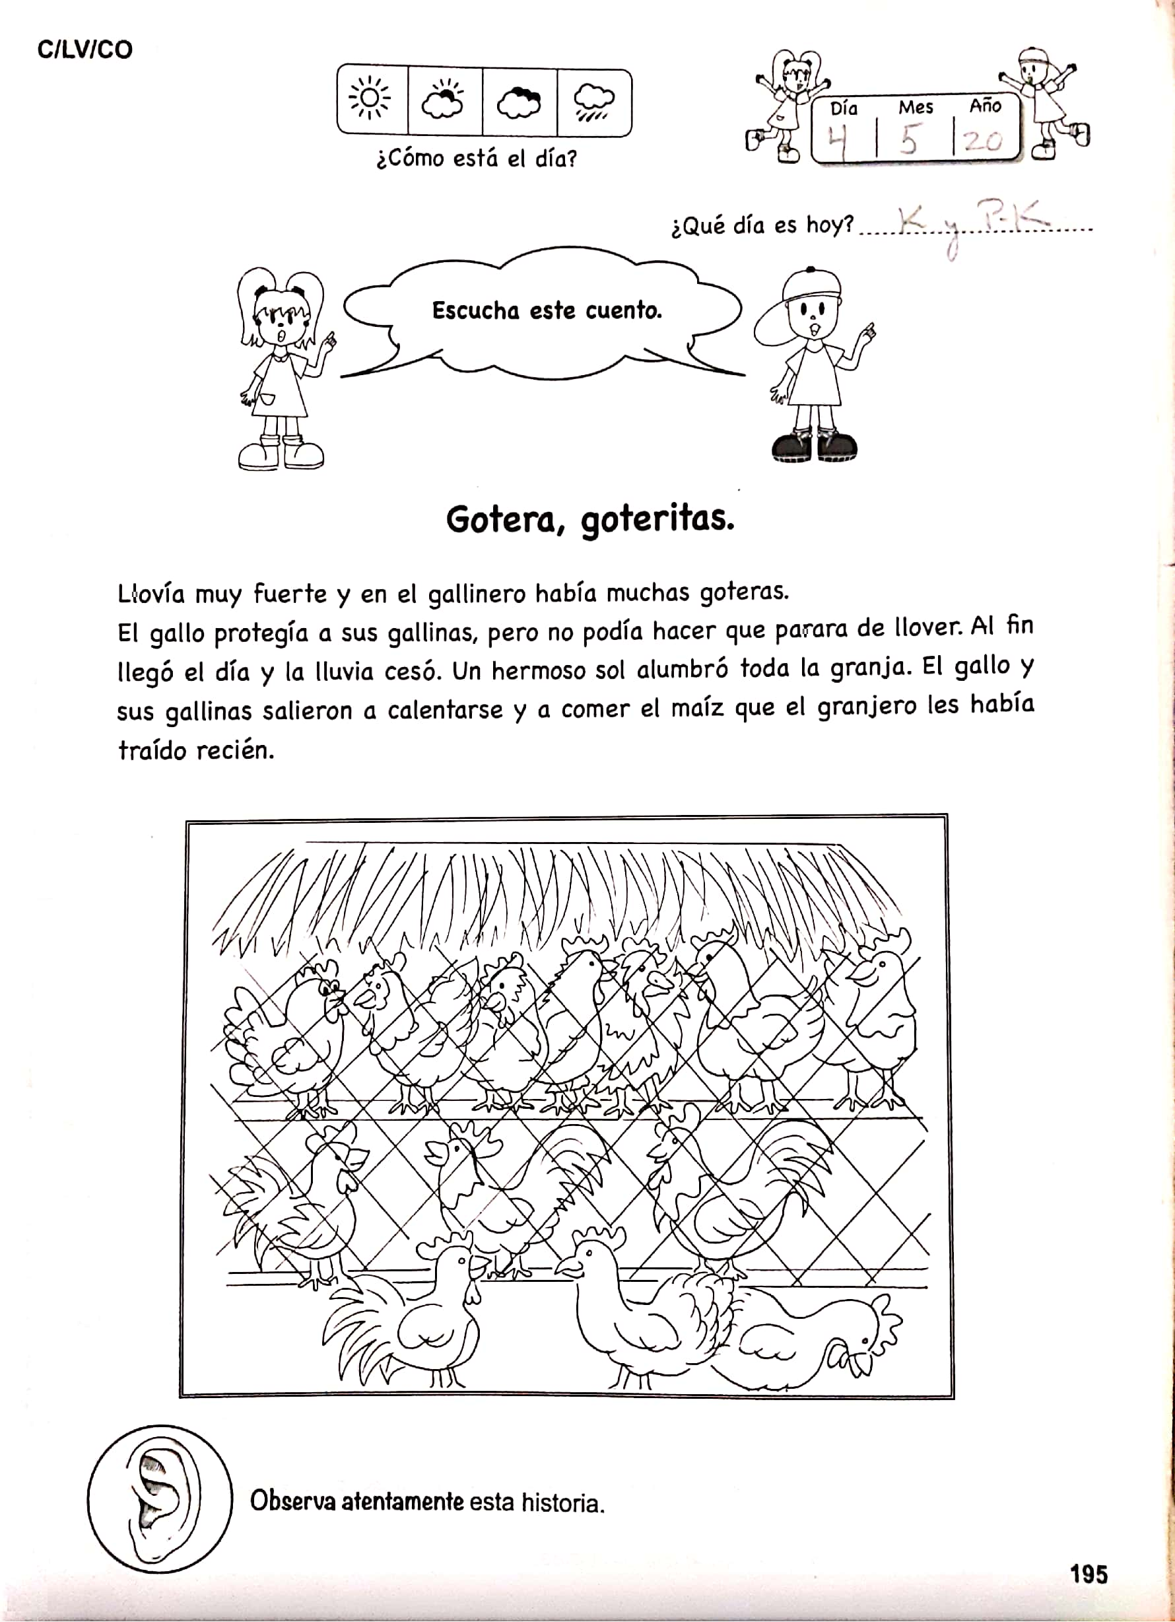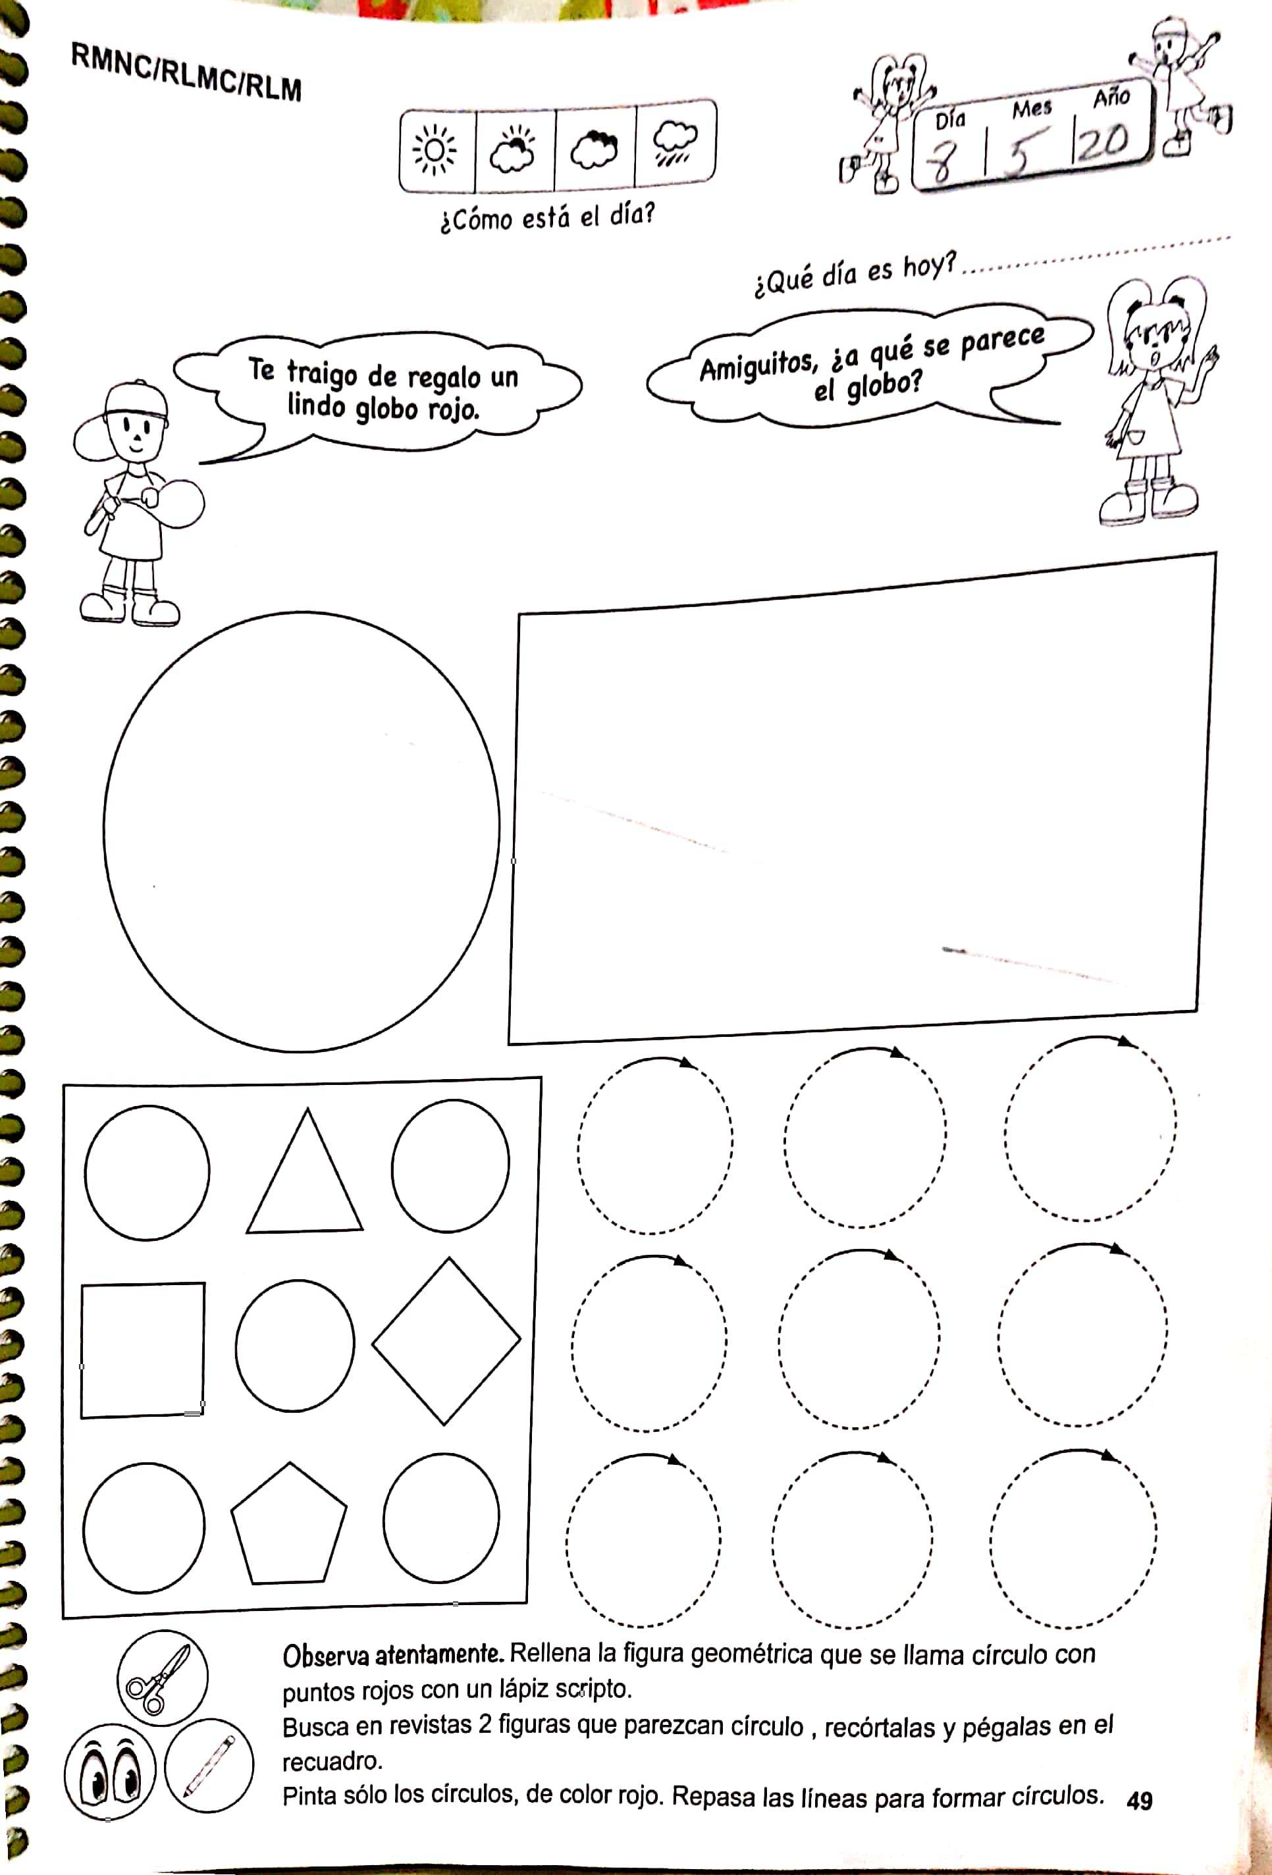

MATEMATICAS

JUEVES 7

MIERCOLES 6

MATEMATICAS

MATEMATICAS

LUNES 4

LENGUAJE

JUEVES 07

LENGUAJE

MIERCOLES 06

LUNES 04

LENGUAJE

LENGUAJE

LUNES 4

VIERNES 8

MATEMATICAS